平成2９年度 青少年のネット非行・被害対策情報 ＜保護者向け第３号＞
差出人：福井県安全環境部県民安全課
送信日：201７/５/２

「フィルタリング」とは？

～ネットの有害情報からお子様を守りましょう～

◇フィルタリングとは
「フィルタリング」とは，インターネット上にある子どもたちに見せたくない出会い系サイトやアダルトサイト等、有害情報が含まれるサイトを画面に表示しないように制限する便利な機能です。現在は，携帯電話事業者をはじめ各社がフィルタリングサービスを提供しています。

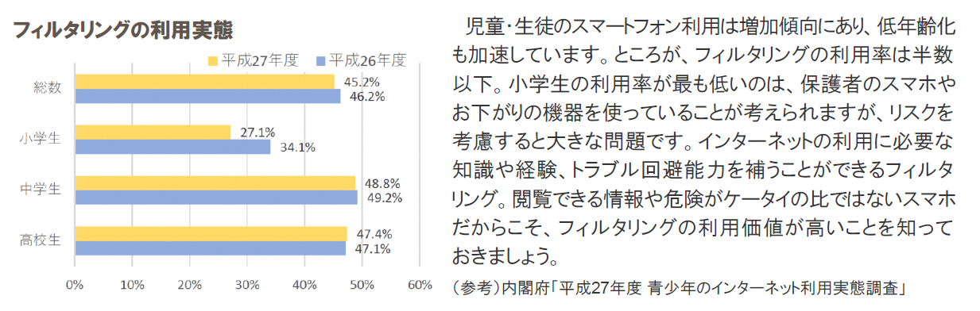
＊平成２１年施行のいわゆる「青少年インターネット環境整備法」（正式名称：「青少年が安全に安心してインターネットを利用できる環境の整備等に関する法律」）は、携帯電話会社に対し、１８歳未満にフィルタリングサービスの提供を義務付けています。また保護者に対しても，子どもに携帯電話を買ってあげる場合、携帯会社に「使用者が子どもである」ことを申し出なければならない義務や，インターネット上には有害情報が氾濫していることを認識して、子どものインターネットの利用のルールを決めるなど、しっかり見守るよう努力することが定められています。
総務省 「インターネットトラブル事例集（平成28年度版）」より

◇フィルタリングの種類について
フィルタリングは、以下の3種類があります。お子様にスマートフォンやタブレット端末などを利用させる際には、この3つのフィルタリングで対応しましょう。

（1）携帯電話回線用のフィルタリング
＝携帯電話回線でアクセスする際に有害サイトの閲覧をブロックする
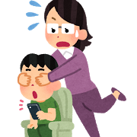
（→携帯電話会社との契約などで設定）
⇔
× 無線LANを用いた接続には無効
× 有害なアプリのダウンロードを防ぐことができない

（２）無線ＬＡＮ用のフィルタリング
＝無線LANなどでアクセスする際に有害サイトの閲覧をブロックする
（→スマートフォンの本体で設定）
⇔
× 設定したブラウザなどから接続しないと効果なし
× 有害なアプリのダウンロードを防ぐことができない

（３）アプリ用のフィルタリング
＝「年齢制限」や「機能制限」で有害アプリのダウンロードをブロックする
（→スマートフォンの本体で設定）
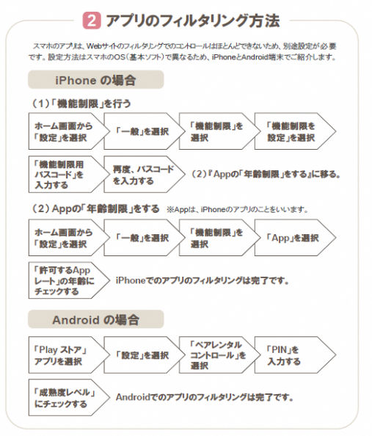

※詳しくは、お使いの携帯電話会社の各店舗や窓口
にお問い合わせください。また総務省HPなどに
フィルタリングの方法についての記載などがあり
ます。

← 総務省「インターネットトラブル事例集（平成２８年度版）」より

＜参考＞
・総務省 「インターネットトラブル事例集（平成28年度版）」
http://www.soumu.go.jp/main_sosiki/joho_tsusin/kyouiku_joho-ka/jireishu.html
・愛知県県民生活部社会活動推進課 リーフレット「そのフィルタリングだけで本当に大丈夫？」
https://www.pref.aichi.jp/syakaikatsudo/seisyounen-index.html

福井県では、青少年のネット非行・被害に関する情報の配信事業を実施しています。
本メールに関して御質問、お問い合わせがある場合は下記まで御連絡ください。
【担当】福井県安全環境部県民安全課
☎:0776-20-0745（直通） メール：kenan@pref.fukui.lg.jp

